

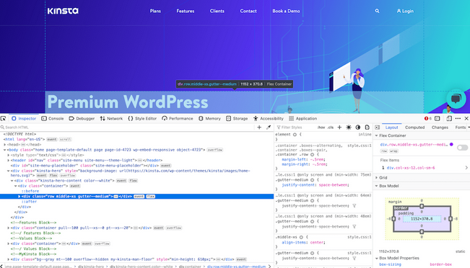

Indice

CURL

Solicitar el contenido de una página web, mostrando el contenido completo y las cabeceras.
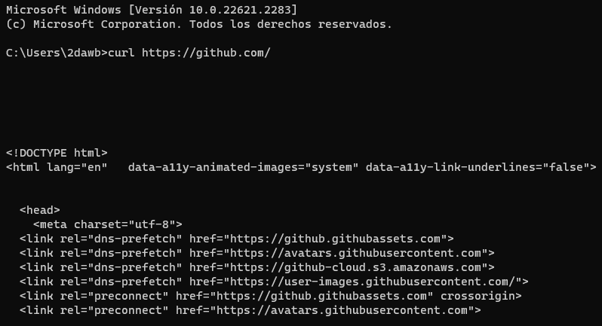
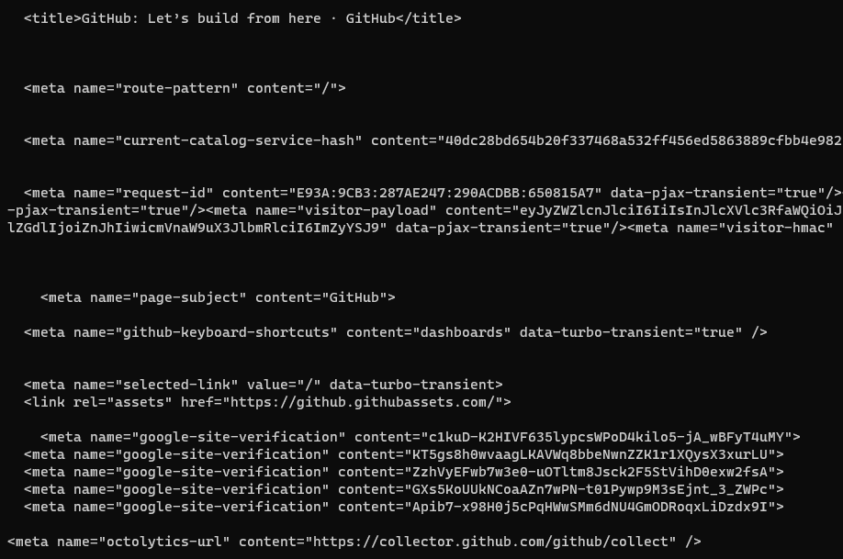
HEADERS
HTML
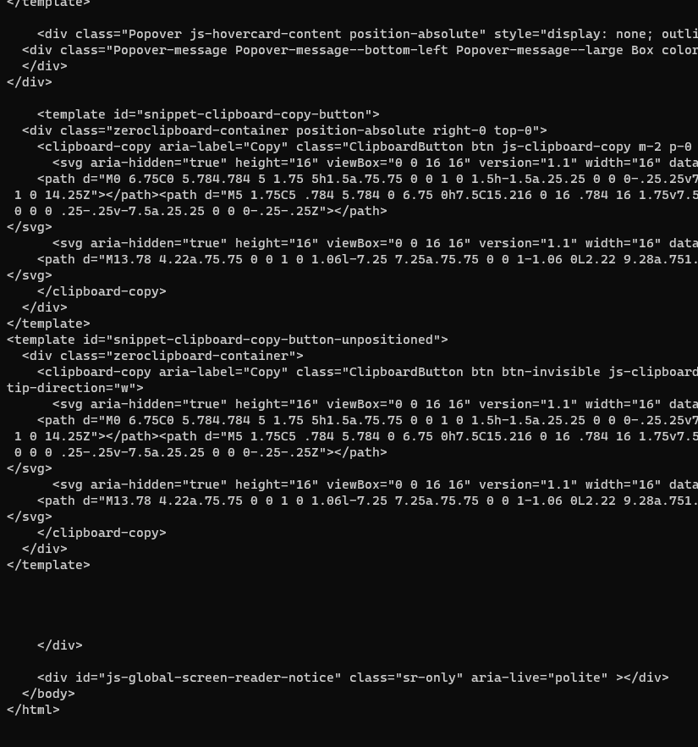

Petición a una API (a elección propia y distinta de la vista en clase) que retorne datos en formato JSON. Se ha de visualizar todo el contenido de la respuesta.
JSON
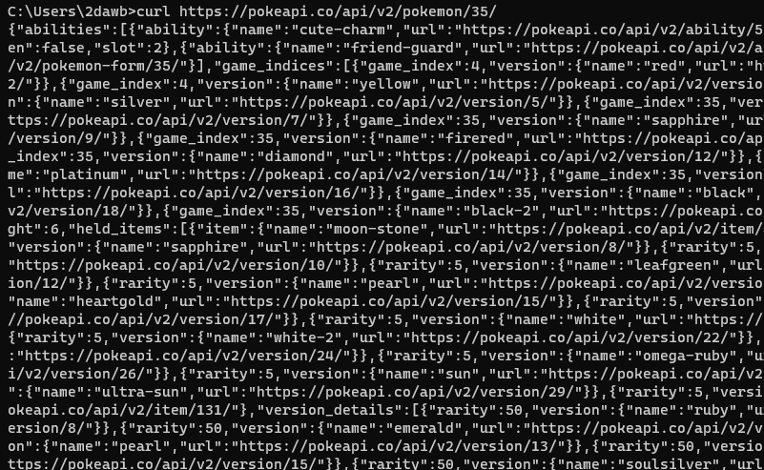

Inspector de código de un navegador
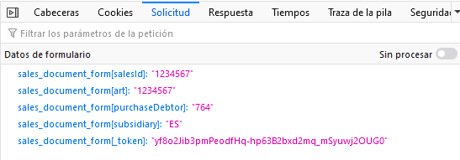
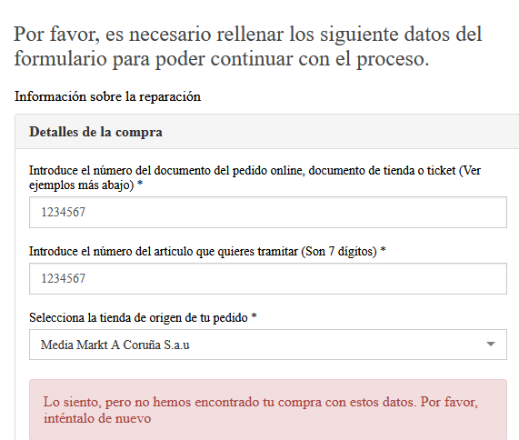

postman

Realizar una petición del contenido de una página, mostrando contenido y cabeceras.
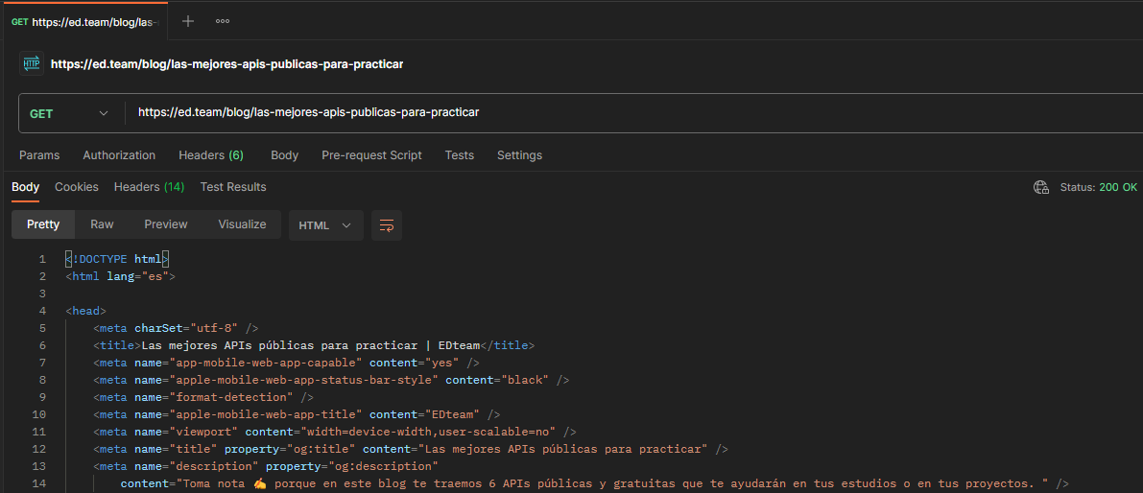

Realizar una petición a una API, mostrando contenido y cabeceras.
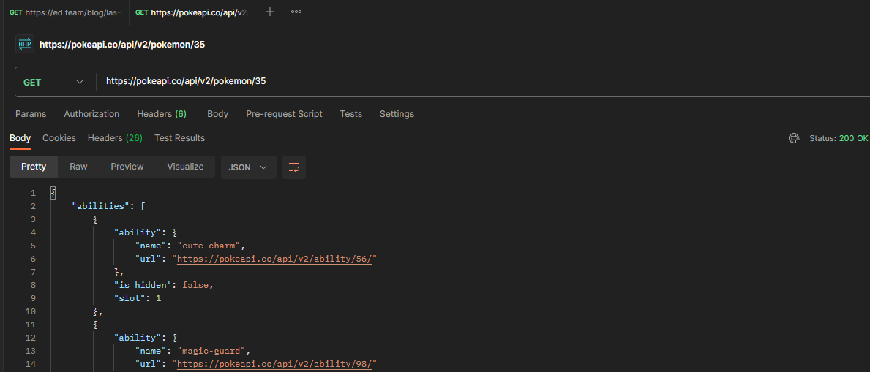

Realizar una petición POST donde se muestren los datos introducidos y la respuesta obtenida (no realizarla a PCComponentes).


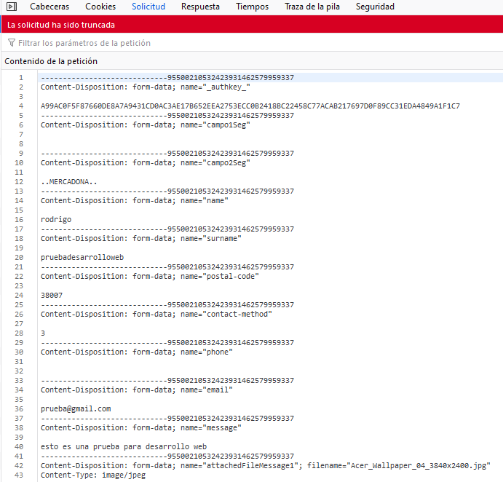

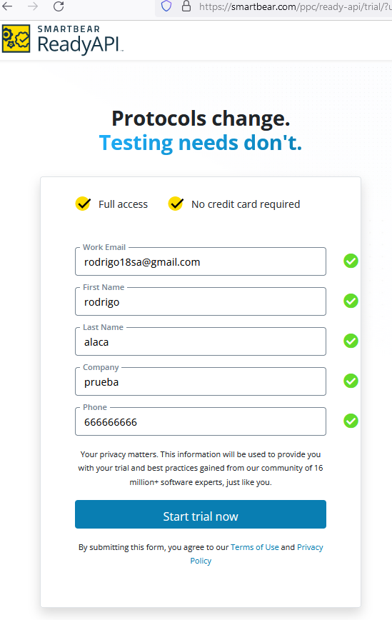

Concluciones

